Министерство образования и науки Республики Дагестан
МКУ «УОБР»
МБОУ «Нижне – Дженгутаевская средняя общеобразовательная
школа» им. Героя Советского Союза Ю.Акаева
368202 РД, Буйнакский район, селение Н-Дженгутай, ул. Костемеревского 31
n–dzhenqutaj_school@mail.ru www.njenqutay.dagschool.com
ИНН – 0507009730, КПП – 050701001, ОГРН – 1030500714782
Тел. отд. кадр. 8(928)0585861
1.09.2021г
Информация
о проведении Дня Знаний
в МБОУ «Н-Дженгутаевская СОШ
2021/22 уч. г.

1 сентября - День знаний! Праздник книг, цветов, друзей, улыбок, света!

В нашей стране Первое сентября - особое событие в жизни не только школьников, будущих первоклассников, но и педагогов, родителей. В сознании большинства жителей России этот праздник ассоциируется с началом нового учебного года, со встречей друзей, одноклассников и учителей, с рассказами о событиях, произошедших на каникулах.
Особую праздничность Дню знаний придает торжественная линейка, с которой стартует новый учебный год.
Однако жизнь вносит свои коррективы. С учетом сегодняшней эпидемиологической ситуации, во избежание дополнительных рисков, в МБОУ «Н-Дженутаевская СОШ», как и в других регионах Российской Федерации, учебный год начался 1 сентября. Нарядные ученики и ученицы 1 классов с пестрыми букетами цветов, со своими классными руководителями заполнили школьный двор.
По традиции первыми представляют малышей-первоклассников, их в этом году 113 детей. Директор школы Гусейнова Г.К поздравила обучающихся школы с новым учебным годом, отметив, что учение - нелегкий, но радостный и увлекательный труд. «Пусть новый учебный год станет для всех ярким и плодотворным, пусть будет наполнен творчеством, интересным и полезным общением, духовно, интеллектуально обогатит и ребят, и их педагогов.» Также малышей-первоклассников, поздравили гости Ахмедов Абдулбари Билалович - начальник соц.обеспечения Буйнакского района и Абдуллаев С.А Заслуженный учитель РД. Почётное право первого звонка в этом году было предоставлено ученикам 10го кл. Зайналову А., Насрутдиновой Д. , Загировой Д., Джанакаевой Г. ,Алхасовой Ю..
Праздник 1 сентября всегда остаётся незабываемым, радостным и в тоже время волнующим. Хочется пожелать ученикам и учителям, чтобы не только 1 сентября было радостным, но и все дни, проведённые в школе. Пусть новый учебный год станет для всех плодотворным и богатым на знания, открытия, творчество и достижения!
По графику классные руководители провели классные часы на темы « Год науки и техники, «Основы безопасности жизнедеятельности» с приглашением гостей.
Все мероприятия были проведены в соответствии с требованиями Роспотребнадзора по соблюдению противоэпидемических мер.

Торжественная линейка к Дню Знаний

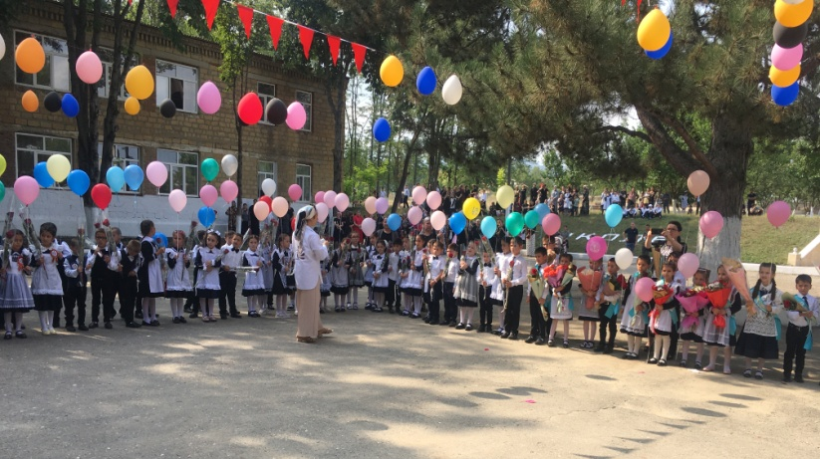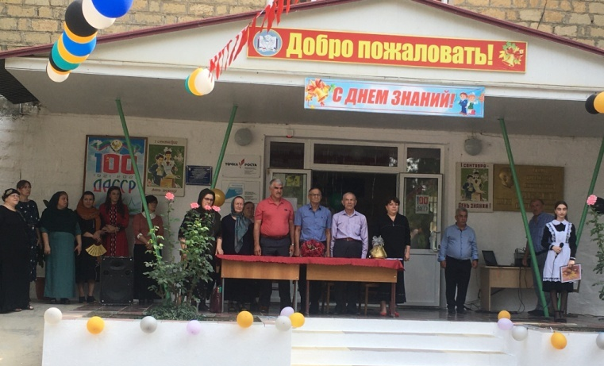

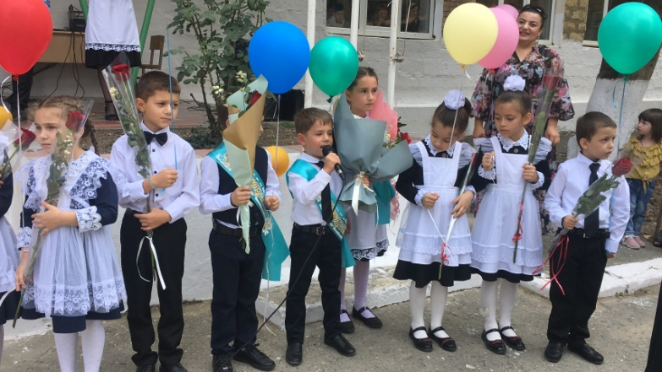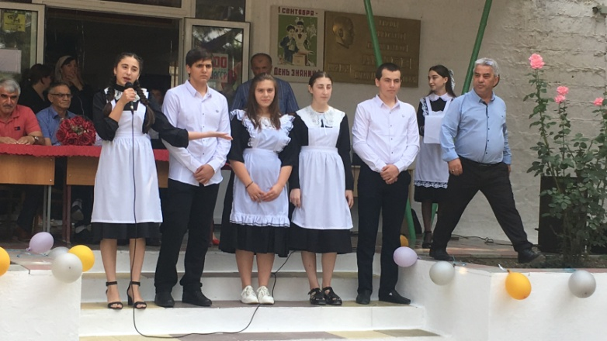

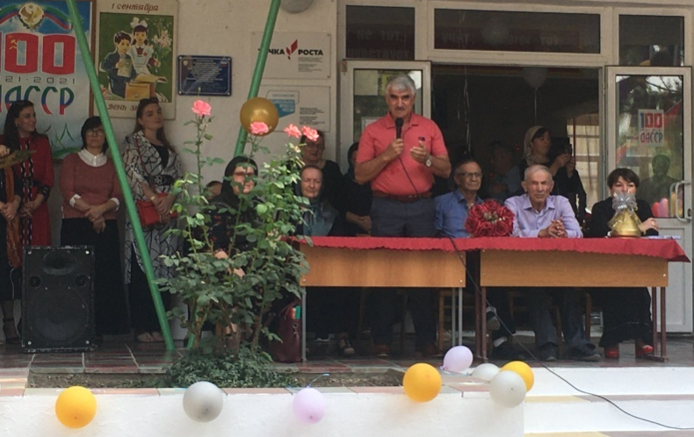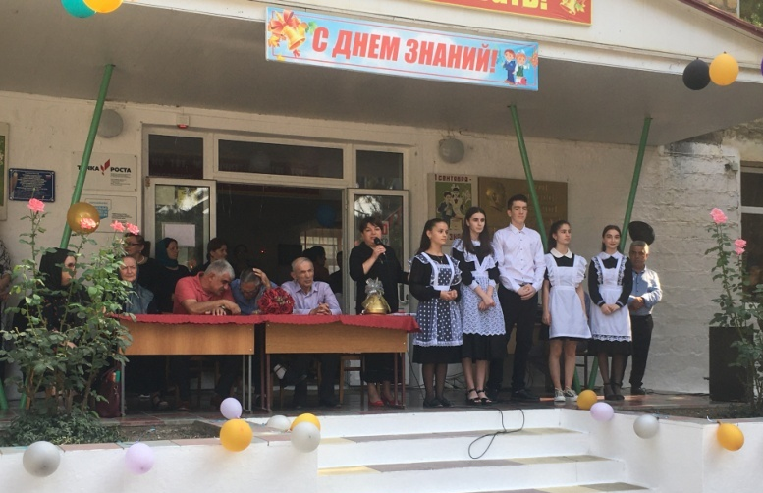

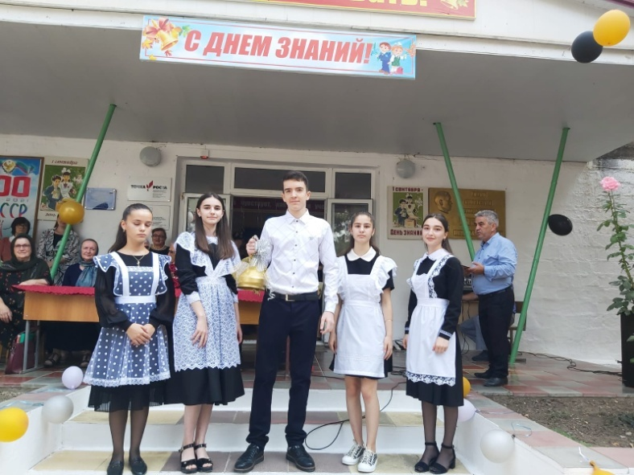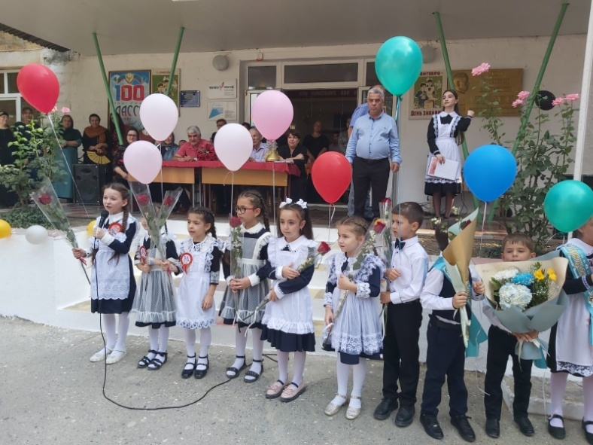
Уроки на тему: «Год науки и технологий»
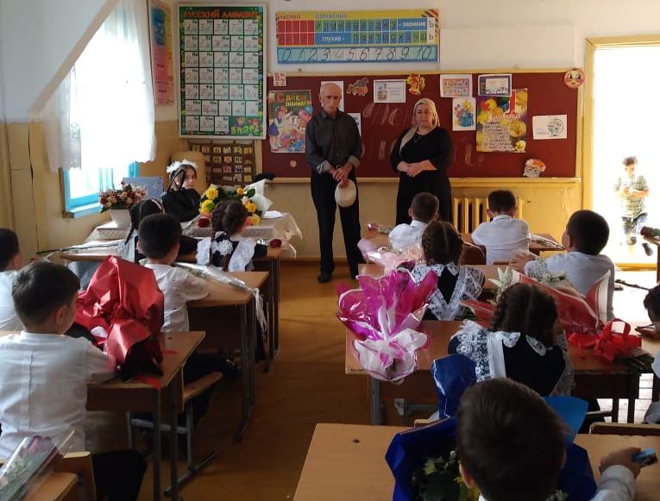
1 а кл. Кл.рук.:Абдурагимова К.У. (охв.28 обуч.) 1 в кл. Кл.рук.:Атаева З.М.(охв.28 обуч.)

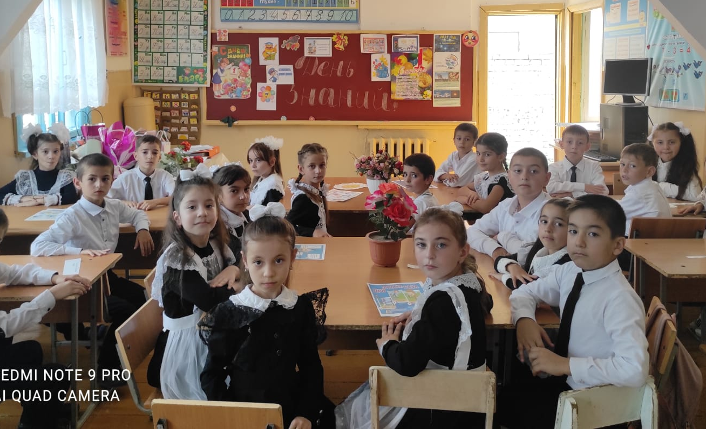
1 в кл. Кл.рук.:Болатова Т.А. (охв.24 обуч.) 2 б кл. Кл.рук.:Мугитдинова С.Н.(охв.24 обуч.)

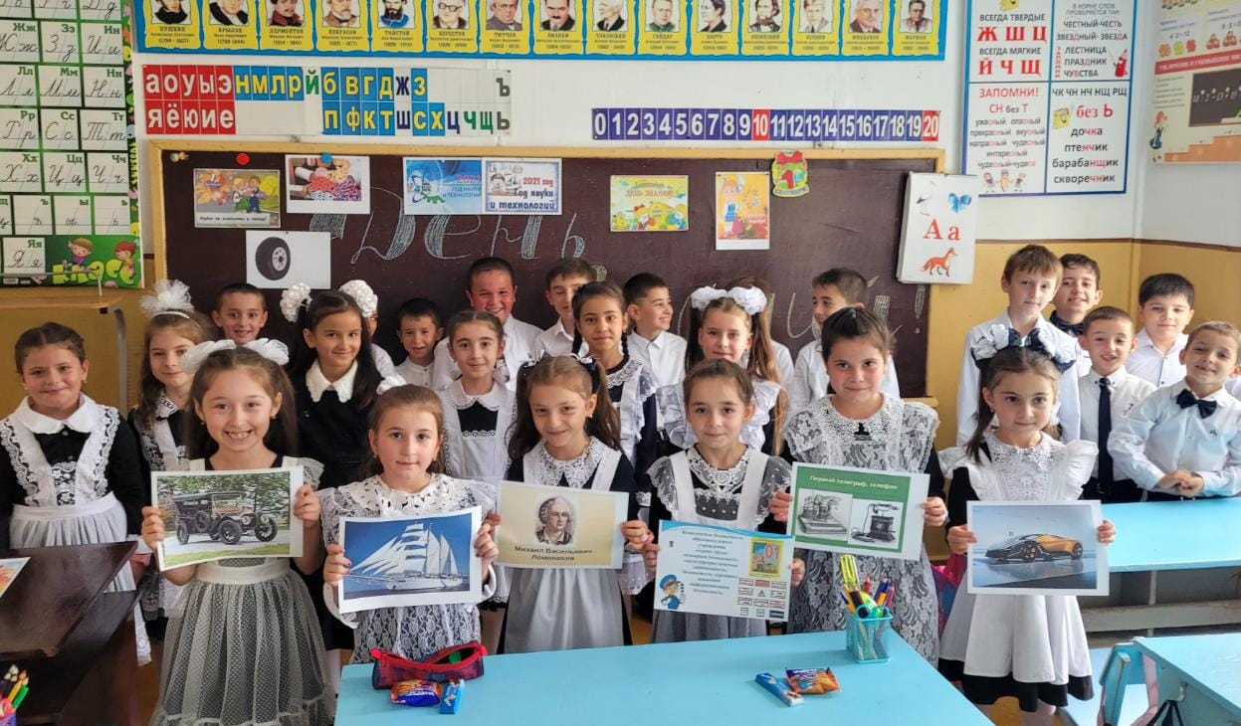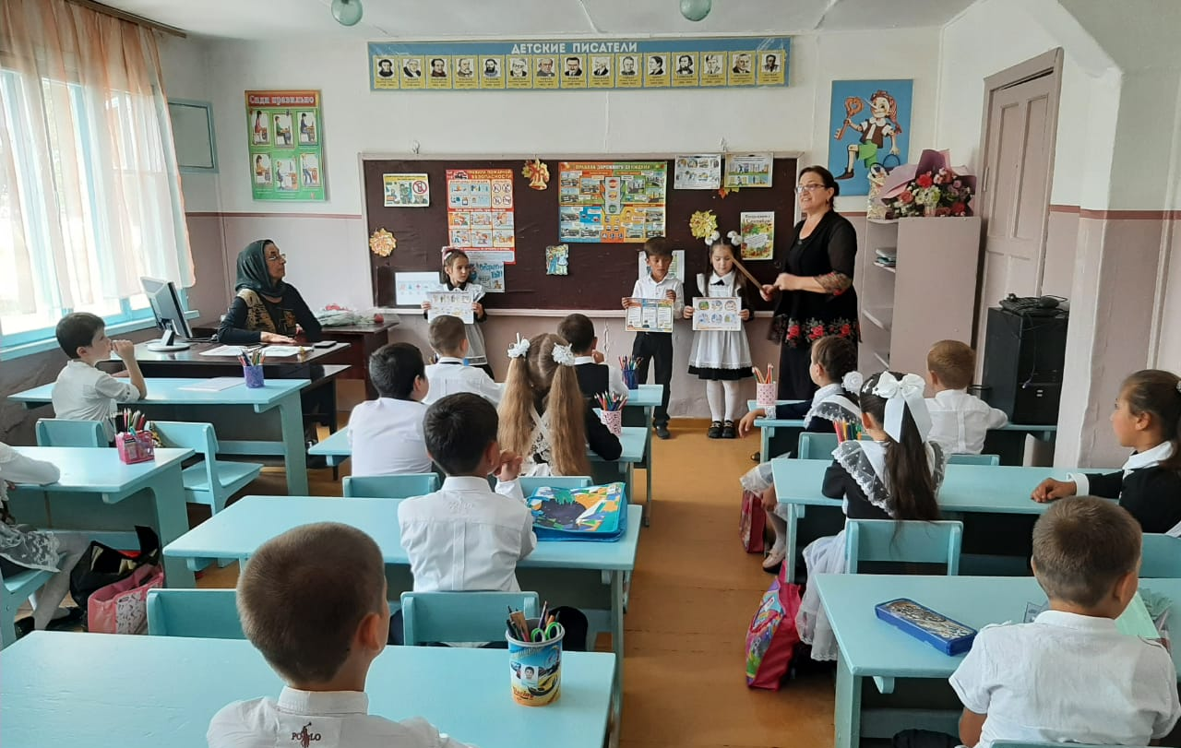
2 в кл. Кл.рук.:Юнусова У.Ю. (охв.25 обуч.) 2 г кл. Кл.рук.:Магомедова М.А.(охв.24 обуч.)

Классные часы на тему: «Основы безопасности жизнедеятельности»
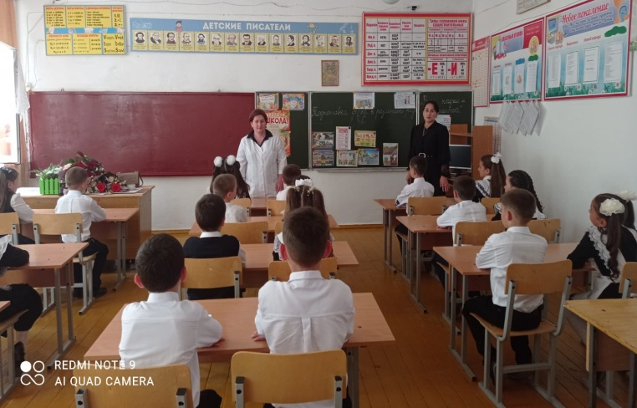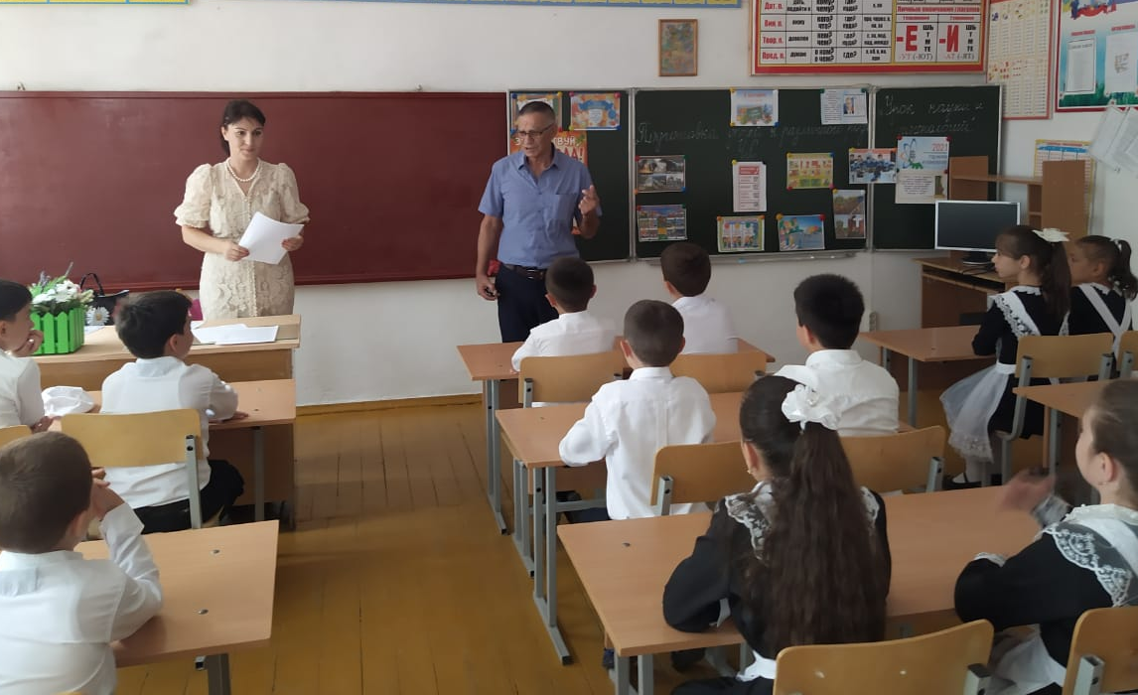
3 в кл. Кл.рук.:Гаджиева П.Ш. (охв.24 обуч.) 3 б кл. Кл.рук.:Абитаева Р.Т.(охв.23 обуч.)

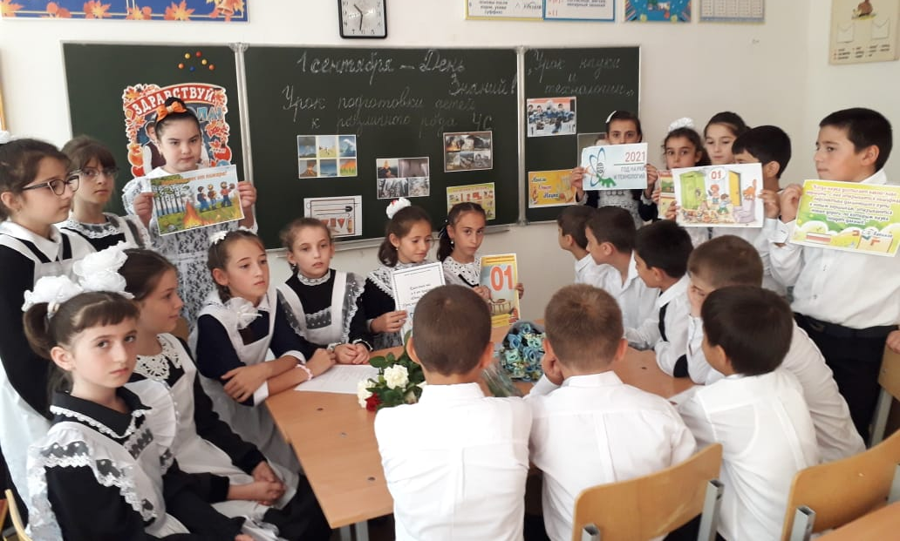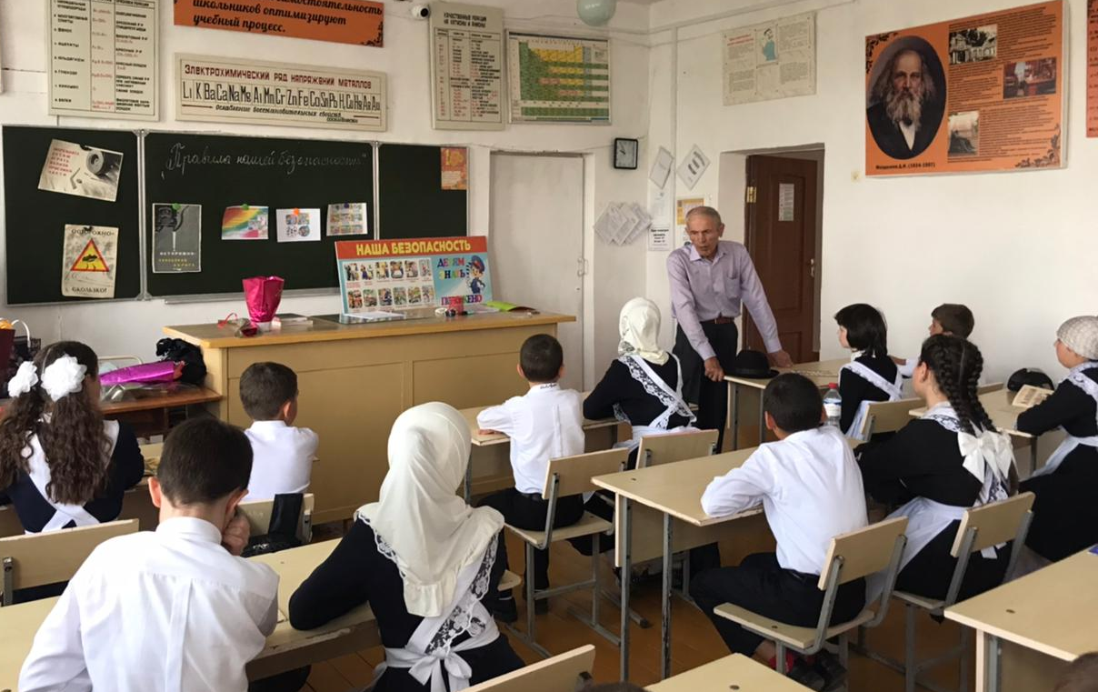
4 г кл. Кл.рук.:Абдуллаева И.А. (охв.24 обуч.) 5 в кл. Кл.рук.:Гусенова Н.Б.(охв.16 обуч.)

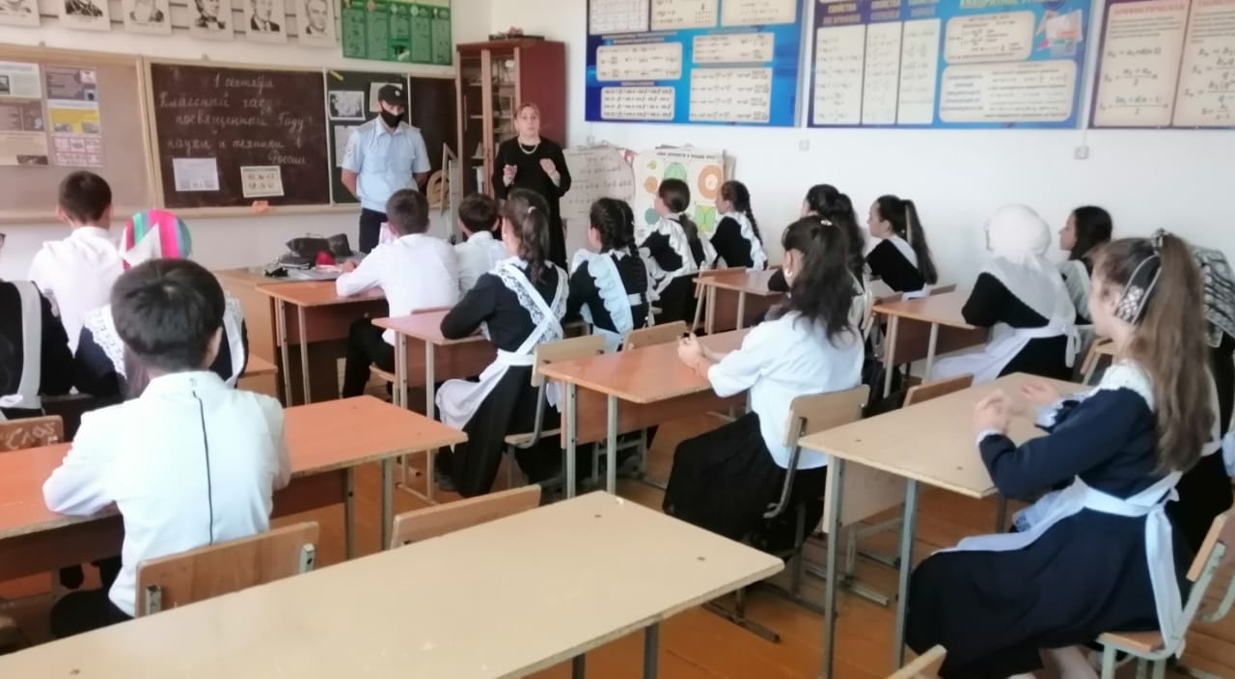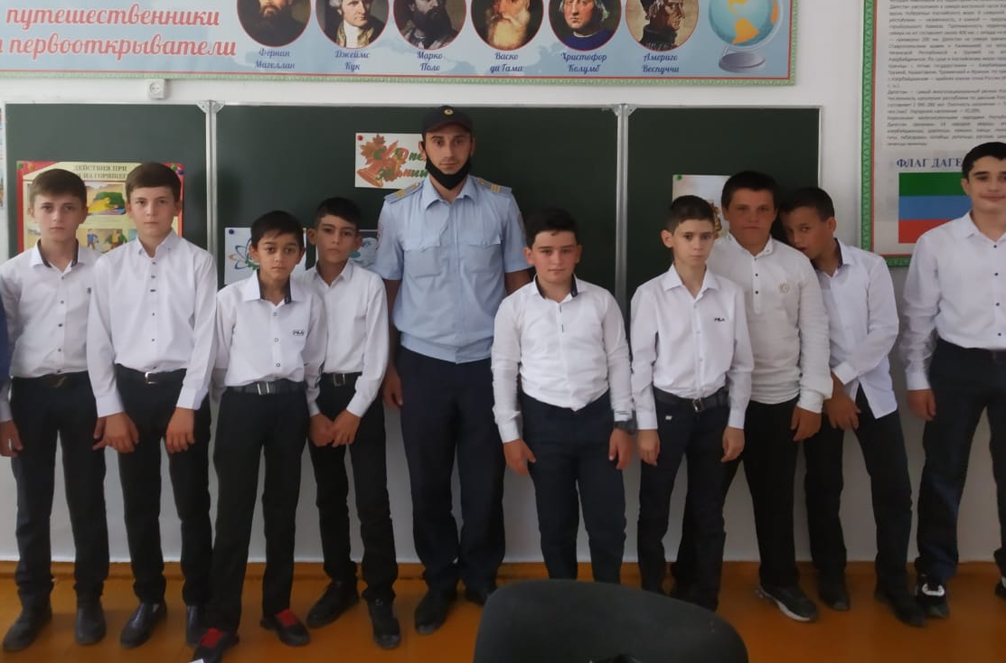
8 в кл. Кл.рук.:Джаякаева А.А. (охв.23 обуч.) 6 а кл. Кл.рук.:Алхасова Г.А..(охв.19 обуч.)

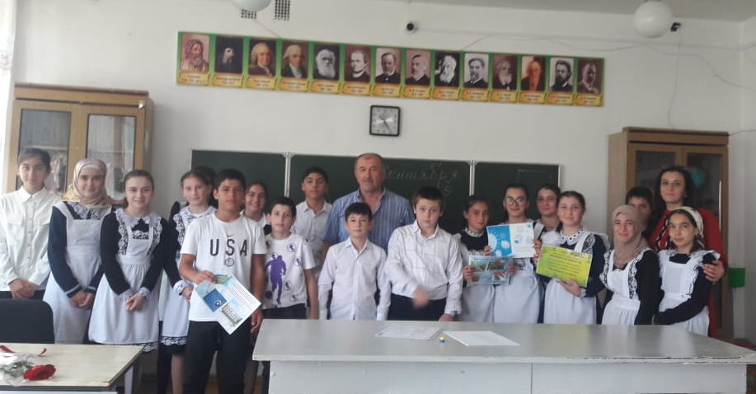
6 б кл. Кл.рук.:Абдурахманова Д.А. (охв.16 обуч.) 1 в кл. Кл.рук.:Атаева З.М.(охв.28 обуч.)
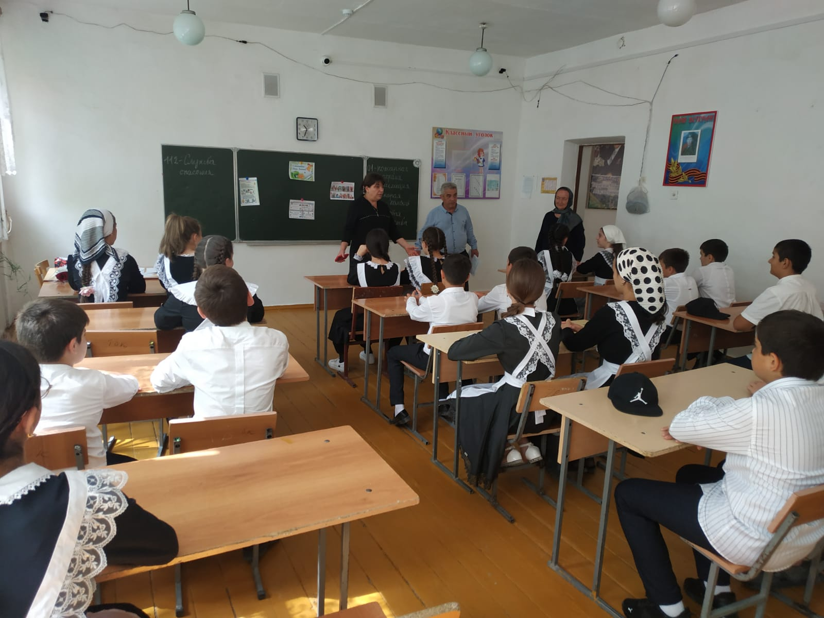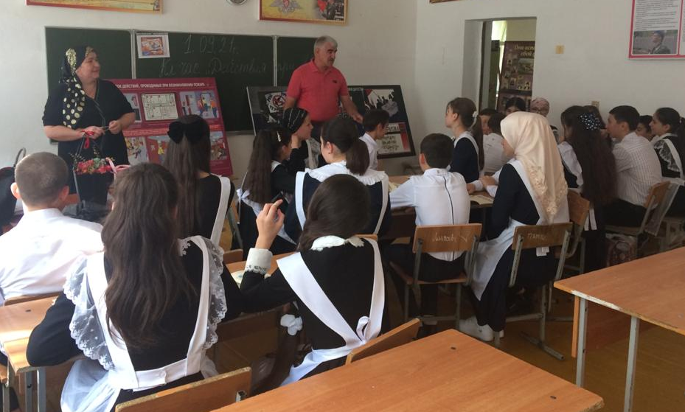
7 а кл. Кл.рук.:Болатова А.А.. (охв.21 обуч.) 8 б кл. Кл.рук.:Гусейнова Р.З. (охв.19 обуч.)

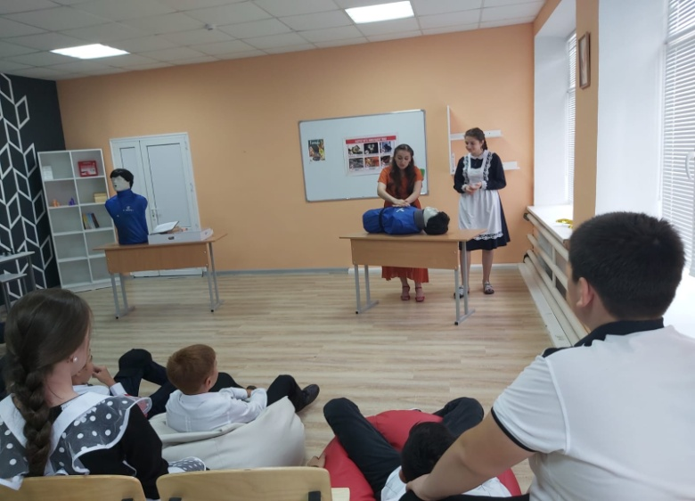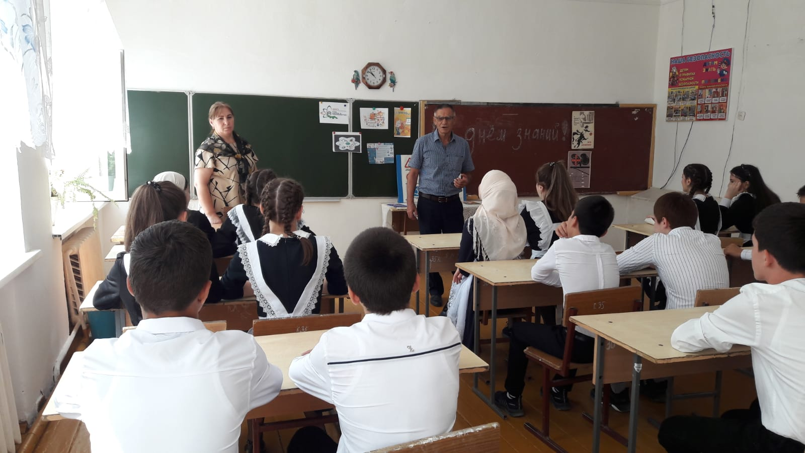
9 б кл. Кл.рук.:Абушева З.С. (охв.19 обуч.) 9 в кл. Кл.рук.:Дадаева Г.Ю..(охв.28 обуч.)

Зам. дир. по ВР:________/М.М.Чопанов/

